ASSEMBLEE DES ACTEURS NON-ETATIQUES HAITIENS POUR LE SUIVI ET LA MISE EN ŒUVRE DE L’ACCORD DE COTONOU
VILLA MANRESE
19 Novembre 2003

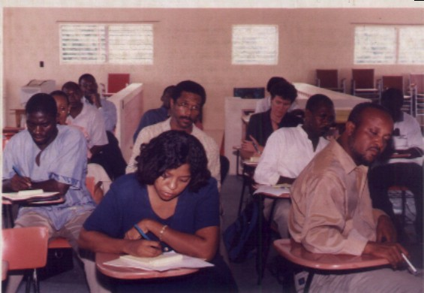

Rapport rédigé par: Marie Judith B. AUGUSTE
Pour la Coordination des ANE Haïtiens
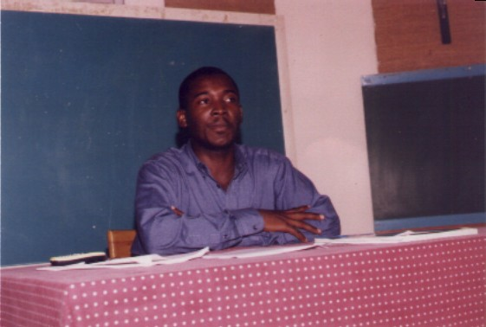
La rencontre débuta aux environs de 9H00 AM avec les propos de bienvenue de M. Jacques Roche, Responsable des relations publiques de la PAPDA et modérateur du jour. M. Roche a introduit par la suite le coordonnateur de programme de la PAPDA, M. Ricot Jean-Pierre, coordonnateur du comité de suivi des Acteurs Non-Etatiques qui, au prime abord, a fait la mise au point sur les recommandations du séminaire de mars 2003 à l’intention des participants – rapport du séminaire à l'appui, et une brève présentation de l'Accord de Cotonou, de ses objectifs et du rôle de la société civile dans la mise en œuvre et le suivi dudit accord.

Présentation succinte de l’Accord de Cotonou

C'est un accord de partenariat entre l’Union Européenne et les pays Afrique – Caraïbes-Pacifique (ACP) signé à Cotonou (Bénin) le 23 juin 2000. Il fait suite à plus de 20 ans de coopération entre les deux entités à travers les Accords de Lomé.

D’après le document de l'accord, il sera au service des pays les plus pauvres et donnera en effet un nouvel essor aux relations entre les Etats ACP et l'UE (CE) et s'inscrit résolument dans le cadre de la dynamique internationale mise en place afin de promouvoir le développement durable et de lutter contre la pauvreté.

La grande nouveauté dans les rapports UE-ACP est l’implication de la société civile des ACP dans l’élaboration des priorités de développement national et de coopération à travers le PIN (Programme Indicatif National), dans le suivi et la mise en œuvre de ce programme. C’est le fruit d’une longue lutte menée par les sociétés civiles pour créer des espaces où elles peuvent s’exprimer et influencer les politiques de développement de leurs pays.
PRESENTATION DES DIFFERENTS INETERVENANTS

Mise en contexte de l'Accord de Cotonou et évolution des négociations

Bruno Montariol, Représentant de la Commission Européenne, organe opérationnel de l'Union Européenne

Le nouvel accord de partenariat vient d'être signé pour 20 ans entre les 15 pays membres de l’UE (bientôt 25) et 71 pays ACP. Cet accord est d’un enjeu particulier pour les 2 parties qui visent à lutter contre la pauvreté et arriver à un degré de développement répondant aux objectifs du Millénaire fixés par les Nations-Unies.

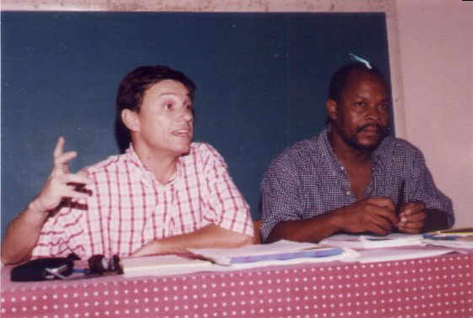
L'association de la société civile et l'incitation à une participation plus directe de tous les acteurs du développement constituent également des points essentiels qui confèrent à l’Accord de Cotonou tout le sens du partenariat entre l’Etat et la société civile qui devront définir de façon concertée les priorités du développement national et les mécanismes d’évaluation et de suivi de ce partenariat.

Les dispositions générales visant à promouvoir la participation de la société civile et des acteurs économiques et sociaux dans le cadre du partenariat mettent l'accent sur le besoin d'information, l'appui au renforcement des capacités, le principe de la consultation des acteurs non-étatiques sur les réformes et les politiques économiques, sociales, institutionnelles qui feront l'objet d'un soutien de la communauté, la participation des acteurs non-étatiques à la mise en œuvre des programmes et projets, ainsi que la mise en réseau et le renforcement des liens entre les acteurs des pays ACP et de l'UE.

Les Grandes nouveautés du partenariat

- L'implication des acteurs non étatiques
- La dimension politique du fonds FED
- L'appui budgétaire aux secteurs de la société civile
- Un partenariat direct (voir, article 96 qui parle des procédures de consultation et des mesures appropriées (page 55) et l'article parlant du dialogue politique (page 8)

L'accord définit un cadre stratégique général, se référant aux engagements internationaux des parties et prenant en compte les composantes politiques, économiques, sociales, culturelles et environnementales du développement.

Le partenariat est centré sur l'objectif de réduction et, à terme, d'éradication de la pauvreté, en cohérence avec les objectifs du développement durable et d'une intégration progressive des pays ACP dans l'économie mondiale.

Constats sur Haïti

Le blocage créé par la crise politique née des élections contestées de l’année 2000 en Haïti a freiné tout un ensemble de négociations avec le Gouvernement et le déblocage de certains fonds destinés à la coopération. Cette situation de blocage constatée a donné lieu à une réorientation des fonds prévus par le 8ème FED surtout pour Haïti à d’autres secteurs, d’autres partenaires ou pays.

Haïti a déjà perdu 60% de son enveloppe budgétaire dans la mesure où la décision qui a été prise au niveau du FED est de réduire de 20% l’an l’enveloppe budgétaire allouée à Haïti tant que la crise perdure et que la situation politique ne trouve pas une solution. Or, cette enveloppe a été prévue sur une période de 5 ans. Il est clair que cette décision a de graves conséquences sur le développement et la lutte contre la pauvreté mais la coopération ne peut pas être effective dans la mesure où l’interlocuteur privilégié est le Gouvernement et étant en crise, celui-ci ne peut pas répondre aux exigences de la coopération.

Cependant, plusieurs programmes sont en cours en partenariat avec des Acteurs Non-Etatiques et qui absorbent une partie importante de l’aide de l’UE. Ces projets sont :

a) Programme d'urgence (eau – assainissement, etc)
b) Microréalisations
c) Réhabilitation

La situation actuelle d’Haïti présente certaines complexités pour la société civile. Les crises politiques interminables empêchent une certaine structuration de ces entités et ne permettent pas, dans certains cas, la mise en réseau en vue de la défense d’intérêts économiques et sociaux communs de certains secteurs. Il y a aussi le problème de la définition du concept de « société civile » et de ses composantes.

En ce sens, il est nécessaire pour la société haïtienne de :

- Préparer un document cartographique de la société civile et de ses différentes composantes ; Document qui devra aussi contenir les attentes de ces différentes composantes en vue d’une participation effective dans la gestion de la chose publique.
- Revendiquer le droit de participation à l’évaluation des sanctions économiques et politiques prises dans le cadre du partenariat UE-ACP
- Travailler à l’avènement d’un Etat démocratique qui respecte les libertés individuelles fondamentales.

Monsieur Allen Henry, Bureau de l'Ordonnateur National (BON)

L’Accord de Cotonou propose une stratégie globale de développement qui requiert de la Communauté Européenne, des Etats membres et des partenaires ACP un effort concerté pour l'élaboration d'un cadre de coopération intégré et opérationnel, comportant des indicateurs qualitatifs et quantitatifs qui permettront d'en évaluer systématiquement les résultats.

La stratégie retenue établit un lien explicite entre l'aide au développement, notamment les appuis à la modernisation de l'économie, à la transition et aux politiques sociales d'une part et la mise en place d'un cadre réglementaire et de politique commerciale favorable au développement, du commerce et de l'investissement privé d'autre part. L'accord de Cotonou vise à assurer le renforcement mutuel des efforts de la coopération économique et commerciale et de l'aide au développement.

Evolution des négociations

Plusieurs phases de négociation étaient prévues et construites dans une lignée positive et objective.

Phase Tous ACP qui a débuté en septembre 2002 jusqu’en septembre 2003, où l'on voudrait terminer avec des engagements mutuels. Malheureusement, aucun point d'accord n'en est sorti et les discussions restent non finies.

Phase régionale ACP qui a débuté depuis le mois de septembre 2003. A ce niveau 62 discussions devraient se lancer, et l'harmonisation sur des principes de base de négociation devra se faire.

Les grands points:

L'accord commercial qui vise à:
- rétablir l'équilibre de la balance commercial;
- rétablir le niveau de développement;
- avoir un fond d'investissement pour les pays ACP pour se préparer à cet échange.

Asymétrie et échange
a. Asymétrie par rapport aux produits
b. Règles d'origine
- Difficulté d'exportation de certains produits
- Prix des produits
- La période de transition
Participation d’Haïti dans les négociations : dans quel cadre ?

Haïti se trouve face à un choix pour les négociations au niveau de l’Accord de Cotonou. Les négociations peuvent se faire soit au niveau du CARICOM ou du CARIFORUM. Cela complique en effet la position d’Haïti dans la mesure où ses tarifs douaniers et commerciaux ont déjà très largement inférieurs aux autres pays du groupe. D’ailleurs c’est une situation qui lui a été très défavorable depuis son intégration au CARICOM.

Selon les autres dessins du groupe visant par ailleurs à "renforcer la solidarité entre les ACP", Haïti devra:

- Contribuer au développement des relations économiques sociales et culturelles entre les pays en développement dans de nombreux domaines;
- Définir des positions communes sur des questions traitées dans les instances internationales et liées à la convention;
- Promouvoir la coopération régionale, interrégionale et intra-ACP;
- Utiliser la machine de négociation (RNM) formée par les pays de la CARIFORUM.

II. PIN : Etat et Société civile : Quel Partenariat pour quel développement?

Monsieur Yves André Wainright, PAPDA
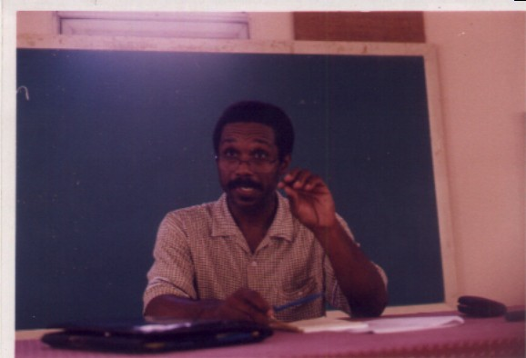
La relation entre Etat et Société civile ne peut se faire que sur une base de principe et de conjoncture. Ce qui nous porte à poser la question à savoir : Quels acteurs non étatique et quel cadre de développement?

Quels acteurs non étatiques?

"La société civile"

Les clubs de sport, les médecins, les avocats, les associations professionnelles, les organisations populaires, les ONG, les organisations paysannes etc. sont tous des acteurs non étatiques et de ce fait sont partie intégration du concept « société civile » et chacune de ces entités a un niveau de participation différent tant au niveau national qu'international.

Quel cadre de développement?

L’économique a une influence très forte sur le marché international. Les multinationales contrôlent presque tout ce qui est activité économique même du point de vue alimentaire à travers les fameuses licences de fonctionnement ou d'utilisation (Etiquettage).

Vu que toutes les activités sont contrôlées par un petit groupe d’agents économiques, nous assistons à une certaine dépendance des forces de la société civile haïtienne vis-à-vis de l’étranger et de ce fait, une polarisation extrême. Ainsi, toutes les invitations lancées par l’Etat en vue d’une certaine « consultation » sont faites à un petit groupe se disant représentatif de la société et paradoxalement, la décision finale revient au Président de la République dans le contexte actuel.

L'Accord de Cotonou ne se démarque pas de la vision suivie par la ZLEA et l'OMC. Ils sont tous les trois (3) liés aux politiques d’ajustement structurel dictées et imposées par le FMI et la Banque Mondiale. Autant dire qu’il n’est autre qu’un nouvel outil de contrôle des économies des pays pauvres et la perpétuation de l’Aide au développement qui accentue le problème de la dépendance de ces pays face au capitalisme du nord.

Quel partenariat entre l’UE et les ACP?

Le cadre de coopération entre l’UE et les ACP est rénové sur la base d'un dialogue politique renforcé qui intègrera plusieurs domaines de la coopération tels que la bonne gouvernance, la prévention et la gestion des conflits à côté des droits de l'homme, de la démocratie, de l'Etat de droit qui y figuraient déjà.

Au niveau économique et commercial, des dispositions ont été adoptées et des négociations sont prévues pour permettre une insertion graduelle des pays ACP dans l'économie mondiale. Une approche globale et intégrée permettra d'atteindre ces objectifs.

Le soutien à la compétitivité des Etats ACP et l'appui à l'intégration régionale et au développement du secteur privé seront intensifiés. En outre, dans l'optique d'une mise en œuvre plus efficace du nouvel accord, la coopération financière sera améliorée, grâce à la rationalisation des instruments et de la programmation et à l'allègement des procédures.

La participation de la société civile, au regard des nouvelles dispositions, est une nouveauté qui met en relief la possibilité pour d’autres acteurs du développement de participer à la définition des priorités en matière de lutte contre la pauvreté. Cependant, cette participation ne peut être effective si les conditions pour un partenariat entre l’Etat et la société civile ne sont pas réunies comme c’est le cas actuellement en Haïti face à un gouvernement décrié par la majorité de la population et qui représente un accroc à la démocratie et à la lutte contre la pauvreté et l’exclusion sociale.

Propositions

Pour arriver à ce cadre de partenariat entre l’Etat et la société civile, plusieurs problèmes sont à résoudre et aussi certaines considérations sont à faire.

- Structuration d’un Etat capable de représenter les aspirations de la société en général ;
- Proposition d’un cadre décentralisé du pouvoir exécutif en se référant à la Constitution haïtienne de 1987 ;
- Définition du concept de « société civile » et en déterminer les composantes et leur représentativité;
- Utilisation des assemblées des collectivités territoriales comme outil fondamental dans le cadre de ce partenariat qui, à l’heure actuelle, reste un élément important permettant à la société civile de s'intégrer et de participer dans tout processus de développement du pays;
- Création d’un cadre de concertation entre les divers secteurs de la société haïtienne ;
- Réalisation d’une étude-recherche sur le concept de « société civile » et établir les mécanismes et critères de représentativité des composantes.
- Renforcement des outils d’information afin de favoriser une meilleure prise de décision du côté de ces entités ;

DEBATS ET COMMENTAIRES

Le débat en fin d’après-midi a été très intense et s’est accentué sur :

- L’accès et la disponibilité de l'information;
- La participation des acteurs de la société civile dans la définition des priorités nationales
- Les Fonds qui sont alloués à la société civile, les conditions et les bénéficiaires
- Les critères d'évaluation de l'Etat
- Les nouveaux axes de coopération
- Les problèmes liés à la légitimité des Etats
- Les choix portés sur les secteurs d’intervention majeure : Infrastructure et Education.
- Les nouveaux mécanismes de coopération et de participation de la société civile.
- Le renforcement de l'Etat, de la société civile et de la paysannerie.
- Les sanctions économiques et les mesures de prévention
- La concertation entre Etat et Société civile
- La mise en place d’une structure représentative de la société civile.
- La promotion de mécanismes de participation de la société civile

Considérations générales

La journée de travail a été très positive en dépit du fait que tout le calendrier n’a pu être respecté. Les réflexions et débats engagés ont montré une certaine sensibilisation des acteurs haïtiens face à l’accord de Cotonou et la volonté de ces acteurs-là à participer dans le suivi et la mise en œuvre de l’accord. Une volonté d’organisation en vue de la participation de tous les secteurs de la vie nationale dans la définition des priorités dans le cadre de la lutte contre la pauvreté et l’exclusion s’est manifestée.

Les ateliers prévus n’ont pu avoir lieu en raison des problèmes liés à l’absence de plusieurs représentants d’organisation qui n’ont pas pu répondre à l’invitation ; et du même coup, l’adoption du plan d’action qui serait une résultante des ateliers n’a pas pu avoir lieu. Ce travail est remis à une autre séance de travail qui doit avoir lieu sous peu entre les différentes entités membres du Réseau des Acteurs non Etatiques Haïtiens.

Plusieurs organisations locales présentes ont manifesté leur intérêt à participer au réseau et de continuer à suivre le dossier. C’est le cas de :

- MPNKP (Mouvman Peyizan Nasyonal Kongrè Papay)
- AFASDA (Asosyasyon Fanm Solèy D Ayiti)
- CARLI (Comité des Avocats pour le Respect des Libertés Individuelles)
- CRAD (Centre de Recherche-Action pour le Développement) ou
- REPT (Regroupement Education pour Tous et pour Toutes)

